المحاضرة الثانية عشر
حوادث السير
الفهرس
- حوادث السير
- أسباب حوادث السير
- آثار حوادث السير
- الوقاية من حوادث السير

أسباب حوادث السير
- المركبة
- الطرق
- السائق (أهم الأسباب)

الأسباب التي ترجع إلى السائق :
- الإرهاق والتوتر
- تعاطى الكحول والأدوية المخدرة والمنومة وبعض العلاجات مثل مضادات الحساسية
- المحادثات الجانبية واستخدام الجوال وعدم الانتباه
- عدم الالتزام بالتعليمات المرورية
- الإصابة ببعض الأمراض مثل الصرع وبعض الأمراض النفسية والعقلية
- ضعف القدرات الجسمانية والعقلية فى تقدير الظروف والاستجابة بسرعة مثل ضعف الإبصار وفقد اللياقة والعاهات المستديمة
- كما أثبتت بعض البحوث العلمية بإنجلترا تأثر السائق بما يسمع أثناء القيادة

أهم الآثار المترتبة على الحوادث المرورية
- إصابات
- وفيات
- إعاقة
- آثار اقتصادية واجتماعية

معدل الإصابة والوفيات والخسارة المالية سنوياً الناشئة عن الحوادث المرورية

آثار الحوادث | العالم | السعودية
الإصابات | 20 – 30  مليون شخص/سنه | 296015  شخص/سنة
الوفيات | 1.2  مليون شخص/سنة | 34441  شخص/سنة عام 1426هـ
الخسارة المالية  (مليار دولار أمريكي/سنة) | 518 | 5.6

الإصابات
- الإصابات الدماغية بما فى ذلك كسور قاع الجمجمة
- إصابات الصدر
- كسور العمود الفقري
- كسور الحوض
- كسور عظمة الفخذ - كسور مضاعفة بعظمتي الساق
- تمزق الأربطة
- الوفيات ( تقرير منظمة الصحة العالمية 2002)
أولاً : على المستوى العالمي
- تمثل حوادث الطرق السبب الثالث الأكثر أهمية لأجمالى الوفيات بالعالم حيث يقدر عدد الوفيات بسبب إصابات حوادث الطرق 1.2 مليون شخص فى العالم سنويا و تمثل 12% من كافة أســباب الوفيـات فى العالم .
- تمثل السبب الرئيسى لوفيات الأشخاص من عمر 15 - 44 عاماً .
- يقدر عدد الوفيات بحالة لكل 40 إصابة .

توزيع الوفيات بسبب الحوادث المرورية في بعض الدول (الخليج/شمال أفريقيا/أوروبا/أمريكا)
تقرير منظمة الصحة العالمية 2004 لوفيات عام2002- / 100000
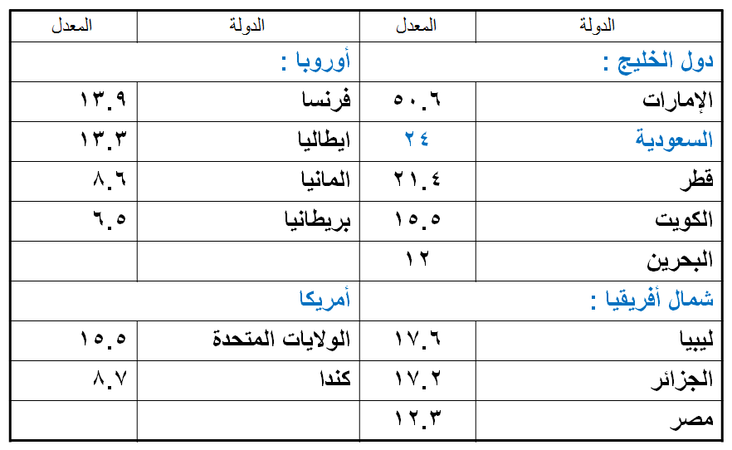

الإعاقة
ينتج عن الحوادث المرورية العديد من الإعاقات وأهمها :
- الشلل الرباعي .
- البتر .
- تشوه الأطراف .
- التهتك الشديد للعضلات .
- الآلام المزمنة .
- الإعاقة النفسية .

العدد التقديري للمعوقين في العالم حتى عام 2000
(( ونسبتهم موزعة حسب أسباب الإعاقة (منظمة الصحة العالمية) ))
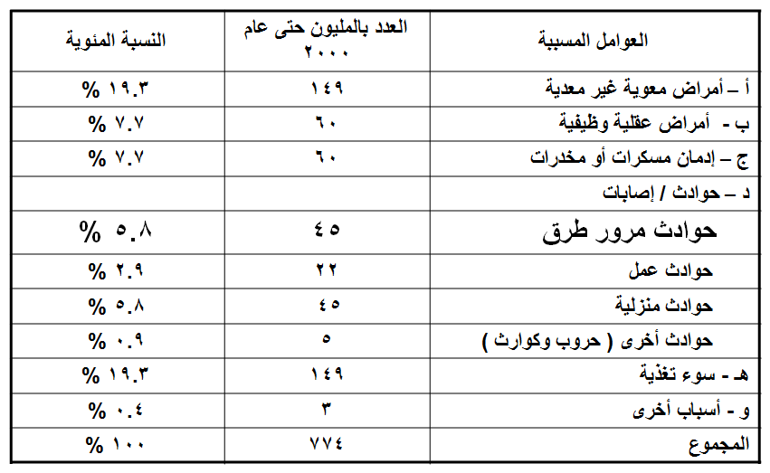

أهم الآثار الاقتصادية والاجتماعية المترتبة على حوادث الطرق:
(تقرير منظمة الصحة العالمية بمناسبة أسبوع الأمم المتحدة العالمي للسلامة على الطرق/2007م)
- تتسبب الحوادث المرورية فى خسائر تبلغ حوالى 518 مليار دولار أمريكي سنويا تشمل التكلفة المادية والصحية .
- تتسبب حوادث الطرق سنوياً في وفاة حوالي 400 ألف من الشباب الذين تقل أعمارهم عن 25 عاماً وفي إصابة الملايين من الشباب الآخرين أو إعاقتهم .
- حالات العجز المستديم على مستوى العالم تبلغ حوالي 5475000 حالة سنوياً .
- أثبتت بعض الدراسات أن 11% من مصابى الحوادث يصابون بالاكتئاب النفسى على مستوى المملكة العربية السعودية
- يقدر مجمل الخسائر المالية نتيجة الحوادث المرورية حوالي 5.6 مليار دولار أمريكي سنوياً .
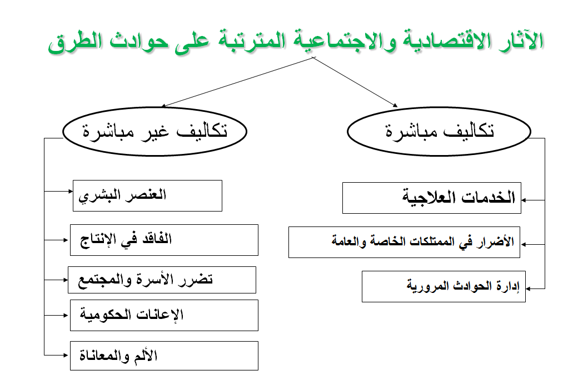

الخلاصة
- معدلات الوفيات بسبب الحوادث المرورية بالمملكة (24/100.000 نسمة) تعتبر من المعدلات المرتفعة عالمياً .
علماً بأن متوسط معدل الوفيات بسبب الحوادث المرورية فى أوروبا 7.8/ 100.000
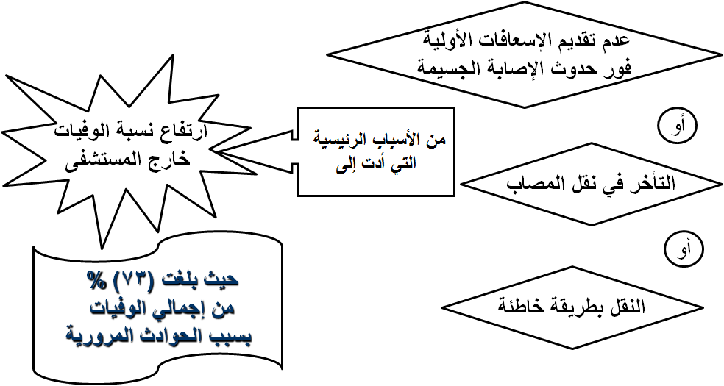

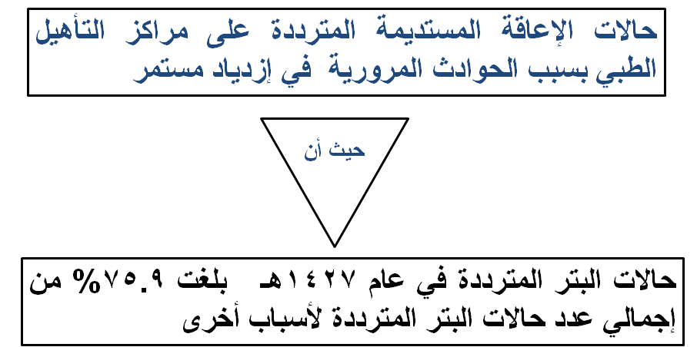

دور الرعاية الصحية في التعامل مع الحوادث المرورية

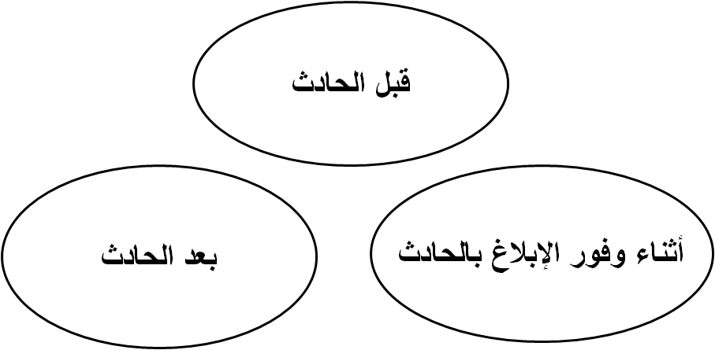



- التوعية عن أسباب حوادث الطرق .
- توعية المجتمع بنشر ثقافة الإسعافات الأولية وكيفية التعامل مع المصاب بطريقة سليمة بالإضافة إلى سرعة الإبلاغ عن الحادث .
- التوعية عن العقاقير التى يجب عدم تناولها قبل القيادة كالمهدئات والمنومات ومضادات الحساسية ونشر ذلك .
- تدريب المسعفين ورجال المرور على التعامل الصحيح مع الحالات الإسعافية .

--------------------------------------------

